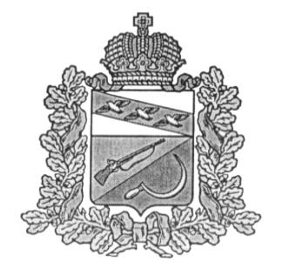
СОБРАНИЕ ДЕПУТАТОВ
БОЛЬШЕЗМЕИНСКОГО СЕЛЬСОВЕТА
ЩИГРОВСКОГО РАЙОНА КУРСКОЙ ОБЛАСТИ

РЕШЕНИЕ

от 20 декабря 2023 г. № 36-1.2-7

Об осуществлении Администрацией Большезмеинского сельсовета Щигровского
района части полномочий муниципального района «Щигровский район» Курской области
Рассмотрев решение Представительного Собрания Щигровского района Курской области от 05.12.2023 года №26-5-ПС «О передаче к осуществлению части полномочий муниципального района «Щигровский район» Курской области сельским поселениям Щигровского района Курской области», руководствуясь Федеральным законом от 06.10.2003 года № 131-ФЗ «Об общих принципах организации местного самоуправления в Российской Федерации», Бюджетным кодексом РФ, Уставом муниципального образования «Большезмеинский сельсовет» Щигровского района, Собрание депутатов Большезмеинского сельсовета Щигровского района
РЕШИЛО:

1. Принять к осуществлению Администрацией Большезмеинского сельсовета Щигровского района части полномочий:

- по осуществлению дорожной деятельности в соответствии с законодательством Российской Федерации в части организации в границах поселения содержания автомобильных дорог в зимний период (очистка от снега и распределение противогололёдных материалов).

2. Поручить Главе Большезмеинского сельсовета заключить соглашение с администрацией Щигровского района о передаче осуществления части полномочий согласно пункту 1 данного решения.

3. Решение вступает в силу со дня его обнародования.

Председатель Собрания депутатов
Большезмеинского сельсовета Е.А. Гомзикова

Глава Большезмеинского сельсовета
Щигровского района А.В. Костин

